ETEC DE VILA FORMOSA

Matheus Souza Zanzin 3º DS ETIM

Tarefa referente ao dia 19/08/2022

justifyContent:

center

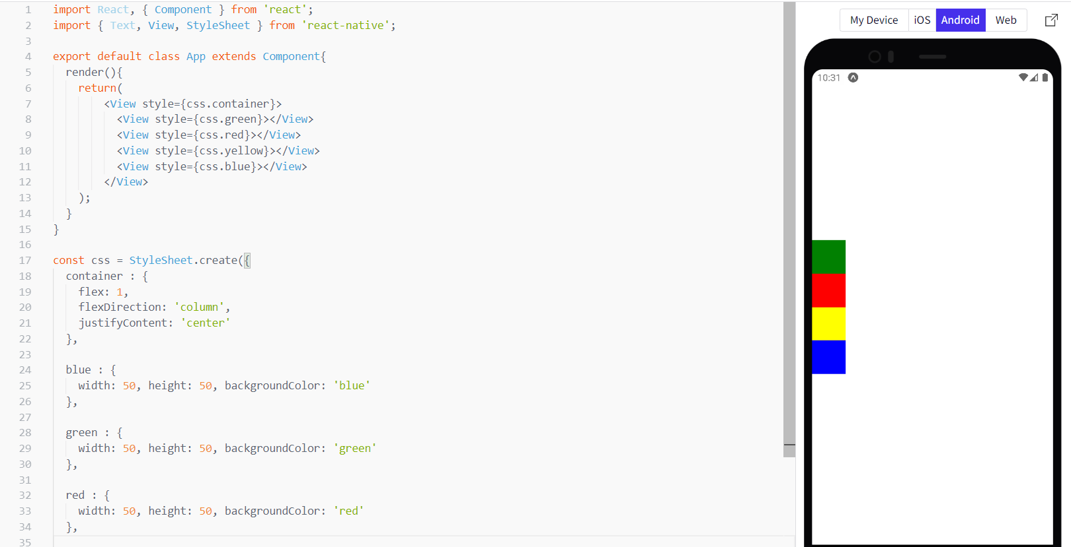

start

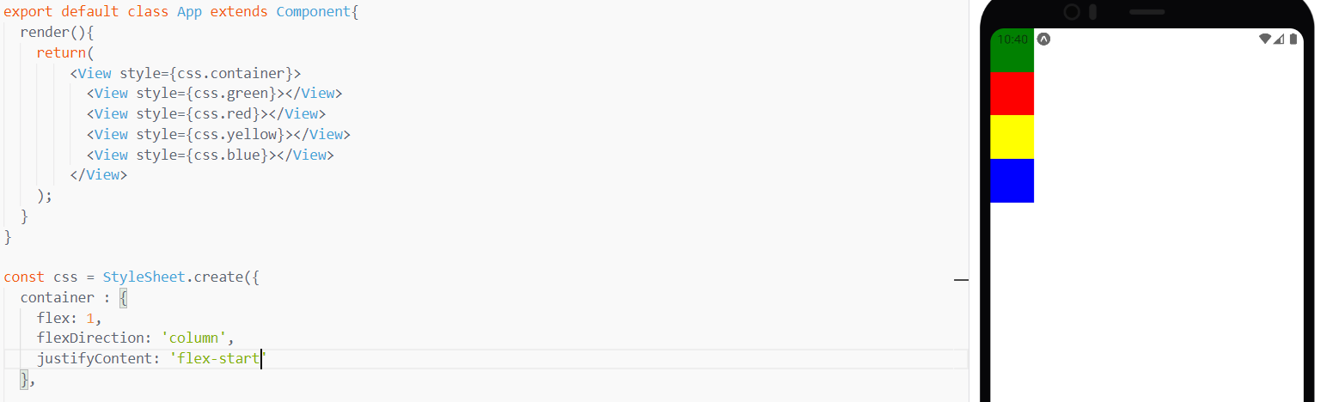

end

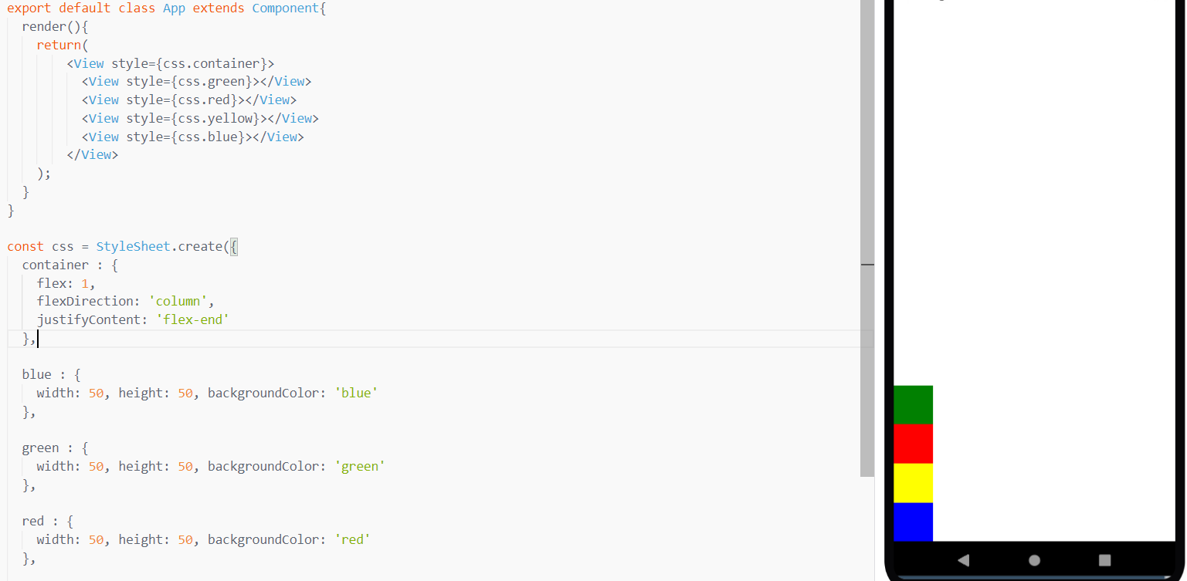

space-between

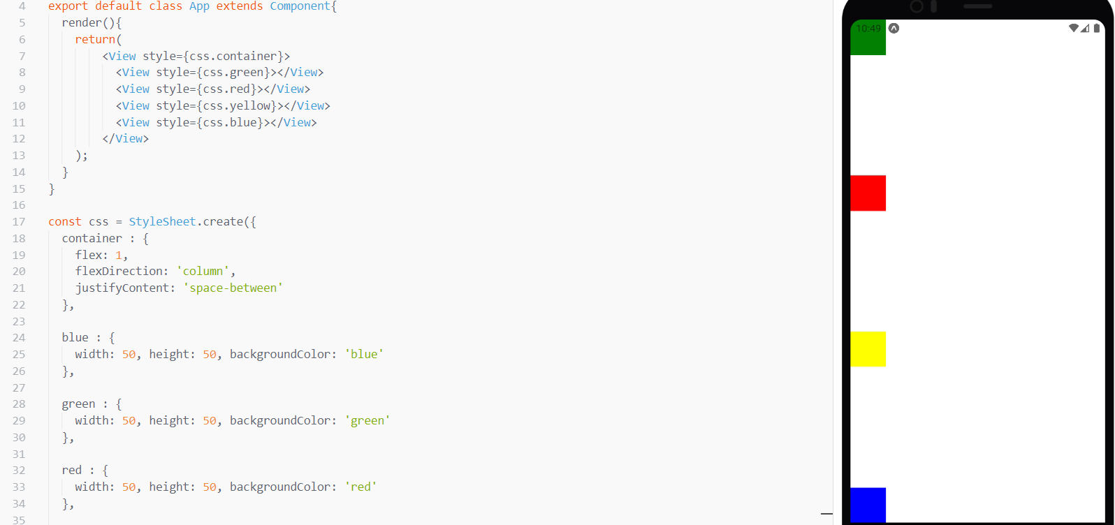

space-around

